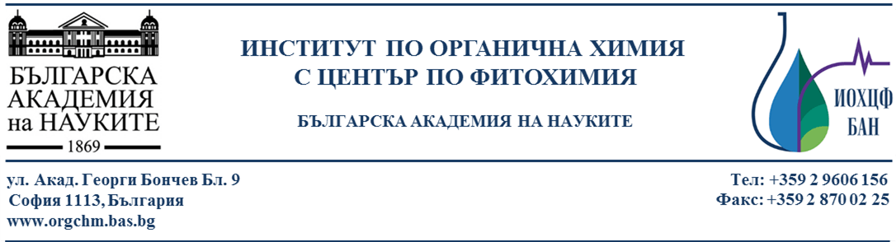
Приложение 1
ДЕКЛАРАЦИЯ
връзка с т. 3.1.1. от Насоките и методика за оценка по процедура
„Конкурс за финансиране на фундаментални научни изследвания – 2021 г.”

Аз, долуподписаната Ваня Богданова Куртева
в качеството си на представляващ Институт по органична химия с Център по фитохимия-БАН, организация партньор по проект ………………………………………………………………., кандидатстващ за финансиране по Конкурс за финансиране на фундаментални научни изследвания 2021 г., декларирам, че представляваната от мен организация е:
- научна организация по чл. 47 ал. 1 на ЗВО, която е акредитирана от НАОА да провежда обучение по образователна и научна степен "доктор";
- пряко отговорна за изпълнението на дейностите по проектното предложение и ще извършва дейностите в проектното предложение от свое име и за своя сметка;
- организация, извършваща научни изследвания;
- със стопански и нестопански характер, но тези дейности са ясно разграничени и начинът им на организация позволява проследяване на приходите и разходите, свързани с тяхното изпълнение, вкл. чрез воденето на аналитична счетоводна отчетност. Когато кандидатът упражнява стопански и нестопански дейности, финансирането, разходите и приходите за всеки вид дейност се вземат предвид поотделно въз основа на последователно прилагани принципи за осчетоводяване на разходите, които могат да бъдат обективно оправдани.
Декларирам, че придобитите в резултат от финансирането по настоящата процедура активи ще бъдат използвани само за нестопански дейности и предоставеното финансиране няма да се използва за какъвто и да било вид стопански дейности, включително и следните:
- научни изследвания по договор с предприятия/отрасъл;
- консултантски или други услуги, предоставяни на предприятия/отрасъл;
- отдаване под наем на активите (инфраструктурата/оборудването).
Известно ми е, че за деклариране на неверни данни нося наказателна отговорност по Наказателния кодекс.

Декларатор:
Дата: ……………….. /Проф. д-р Ваня Куртева/

